DIOS GUARDA DE NOSOTROS.

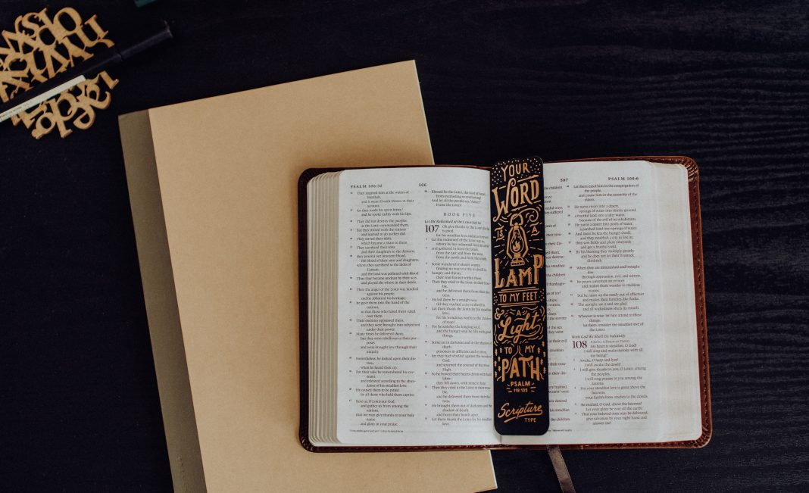

*Vivimos días de mucha incertidumbre, sin embargo, si hay algo que debemos recordarnos son las infalibles promesas de Dios. Al único lugar que podemos correr es a su gloriosa palabra. Por ese en este artículo solo queremos dejar algunas citas bíblicas que esperamos sean de aliento y ánimo para las almas cansadas y ansiosas.*

**1. Salmo 23:1-6**

Salmo de David.

El Señor es mi pastor,

nada me faltará.

En *lugares de* verdes pastos me hace descansar;

junto a aguas de reposo me conduce.

El restaura mi alma;

me guía por senderos de justicia

por amor de su nombre.

Aunque pase por el valle de sombra de muerte,

no temeré mal alguno, porque tú estás conmigo;

tu vara y tu cayado me infunden aliento.

Tú preparas mesa delante de mí en presencia de mis enemigos;

has ungido mi cabeza con aceite;

mi copa está rebosando.

Ciertamente el bien y la misericordia me seguirán todos los días de mi vida,

y en la casa del Señor moraré por largos días.

**2. Salmo 27:1-4**

*Salmo* de David.

El Señor es mi luz y mi salvación;

¿a quién temeré?

El Señor es la fortaleza de mi vida;

¿de quién tendré temor?

Cuando los malhechores vinieron sobre mí para devorar mis carnes,

ellos, mis adversarios y mis enemigos, tropezaron y cayeron.

Aunque un ejército acampe contra mí,

no temerá mi corazón;

aunque en mi contra se levante guerra,

*a pesar de* ello, estaré confiado.

Una cosa he pedido al Señor, *y* ésa buscaré:

que habite yo en la casa del Señor todos los días de mi vida,

para contemplar la hermosura del Señor,

y para meditar en su templo.

**3. Salmo 46:1-11**

Para el director del coro. *Salmo* de los hijos de Coré, compuesto para Alamot. Cántico.

Dios es nuestro refugio y fortaleza,

*nuestro* pronto auxilio en las tribulaciones.

Por tanto, no temeremos, aunque la tierra sufra cambios,

y aunque los montes se deslicen al fondo de los mares;

*aunque* bramen *y* se agiten sus aguas,

*aunque* tiemblen los montes con creciente enojo. *(Selah)*

*Hay* un río cuyas corrientes alegran la ciudad de Dios,

las moradas santas del Altísimo.

Dios está en medio de ella, no será sacudida;

Dios la ayudará al romper el alba.

Bramaron las naciones, se tambalearon los reinos;

dio Él su voz, *y* la tierra se derritió.

El Señor de los ejércitos está con nosotros;

nuestro baluarte es el Dios de Jacob. *(Selah)*

Venid, contemplad las obras del Señor,

que ha hecho asolamientos en la tierra;

que hace cesar las guerras hasta los confines de la tierra;

quiebra el arco, parte la lanza,

*y* quema los carros en el fuego.

Estad quietos, y sabed que yo soy Dios;

exaltado seré entre las naciones, exaltado seré en la tierra.

El Señor de los ejércitos está con nosotros;

nuestro baluarte es el Dios de Jacob. *(Selah)*

**4. Salmo 91:1-6**

El que habita al abrigo del Altísimo

morará a la sombra del Omnipotente.

Diré yo al Señor: Refugio mío y fortaleza mía,

mi Dios, en quien confío.

Porque Él te libra del lazo del cazador

y de la pestilencia mortal.

Con sus plumas te cubre,

y bajo sus alas hallas refugio;

escudo y baluarte es su fidelidad.

No temerás el terror de la noche,

ni la flecha que vuela de día,

ni la pestilencia que anda en tinieblas,

ni la destrucción que hace estragos en medio del día.

**5. Salmo 121:1-8**

Cántico de ascenso gradual.

Levantaré mis ojos a los montes;

¿de dónde vendrá mi socorro?

Mi socorro *viene* del Señor,

que hizo los cielos y la tierra.

No permitirá que tu pie resbale;

no se adormecerá el que te guarda.

He aquí, no se adormecerá ni dormirá

el que guarda a Israel.

El Señor es tu guardador;

el Señor es tu sombra a tu mano derecha.

El sol no te herirá de día,

ni la luna de noche.

El Señor te protegerá de todo mal;

El guardará tu alma.

El Señor guardará tu salida y tu entrada

desde ahora y para siempre.

**6. Romanos 8:37-39**

Pero en todas estas cosas somos más que vencedores por medio de aquel que nos amó. Porque estoy convencido de que ni la muerte, ni la vida, ni ángeles, ni principados, ni lo presente, ni lo por venir, ni los poderes, ni lo alto, ni lo profundo, ni ninguna otra cosa creada nos podrá separar del amor de Dios que es en Cristo Jesús Señor nuestro.

**7. Romanos 14:8-9**

pues si vivimos, para el Señor vivimos, y si morimos, para el Señor morimos; por tanto, ya sea que vivamos o que muramos, del Señor somos. Porque para esto Cristo murió y resucitó, para ser Señor tanto de los muertos como de los vivos.